NETWERKBIJEENKOMST
1 februari 2018
Automotive Campus
Helmond

Leerlingboekje

Inhoud
Inleiding 2
Netwerkbijeenkomst 2
Programma 2
Netwerken 4
Wat is netwerken? 4
Gebruik én onderhoud je netwerk 4
Wat moet je kunnen om goed te netwerken? 5
Sociaal vaardig zijn 6
Voorbereiden op het netwerken 8

Inleiding
Op 1 februari 2018 vindt de netwerkbijeenkomst van technasiumnetwerk Brabant-Oost plaats.
Op deze netwerkbijeenkomst laten een aantal (technologische) bedrijven aan jullie zien wat ze in huis hebben. Jullie kunnen hier netwerken en op die manier een beter beeld krijgen van de beroepsmogelijkheden in de regio. Maar misschien lukt het je ook om een opdracht voor een keuzeproject of – later – de meesterproef binnen te halen!
Daarnaast kun je ook bij de vervolgopleidingen uit de regio langs om te zien welke studies zij hebben die aansluiten bij je interesse.

Netwerkbijeenkomst
Tijdens de netwerkbijeenkomst ontmoet je mensen van verschillende bedrijven. De mogelijke opdrachtgevers stellen het erg op prijs als ze merken dat je interesse hebt in hun bedrijf en dat je al weet wat het bedrijft maakt en doet. Zo kun je tijdens het kennismakingsgesprek samen brainstormen over een leuke en reële opdracht.
Tips
- Geen aan je docent door in welke bedrijven je geïnteresseerd bent.
- Koppel ALTIJD aan een bedrijf terug of je gebruik wenst te maken van het aanbod wat ze je doen.

Programma
Hieronder staat het programma van de netwerkbijeenkomst. Daarna staat verder uitgelegd wat we tijdens deze verschillende onderdelen van je verwachten.
15:00 Welkom en aanmelden
15:30 Opening Technasium Netwerkbijeenkomst 2019
Welkom door Maurice van Helderen, netwerkvoorzitter en adjunct directeur van het d’Oultremontcollege.
Presentatie van Lex Boon, directeur van de Automotive Campus.
15:45 - 17:00 Bedrijvenmarkt
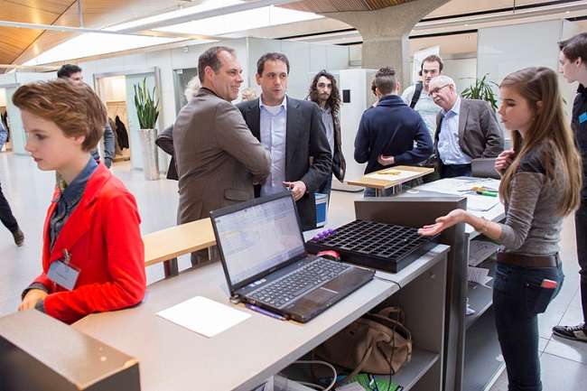
15.00u – Welkom en aanmelden
Vanaf 15.00u komen jullie en de andere gasten binnen bij de Automotive Campus. Iemand van je groep meldt zich bij de balie. Hier begint het netwerken al – wie weet sta je wel vlakbij de directeur van Philips!
Op het moment dat jullie het terrein van de Automotive House opkomen, moet je er dus rekening mee houden dat hier ook opdrachtgevers rondlopen. Gedraag je dusdanig, dat je een goede indruk achterlaat.
Vervolgens mag je het gebouw in, waar verschillende stands opgesteld staan. Bij al deze stands staat iemand van het bedrijf om vragen aan te stellen.
Nu start het netwerken écht.
15:30 – Opening Technasium Netwerkbijeenkomst
Bij de start van de bijeenkomst krijgen een aantal mensen het woord:
- De voorzitter van ons netwerk, Maurice van Helderen, heet iedereen welkom
namens de scholen.
- Vervolgens hebben we een ope ningspraatje. Dit jaar wordt dit verzorgt door Lex Boon, directeur van de Automotive Campus.

15:45 - 17:00 - Bedrijvenmarkt
Na het openingspraatje ben je ‘vrij’ om te gaan netwerken. Je bezoekt de verschillende stands en gaat praten met de mensen die daarbij staan. Tussen de stands staan tafeltjes. Daar kun je ook goed netwerken. Hieronder staat meer informatie over ‘netwerken’.
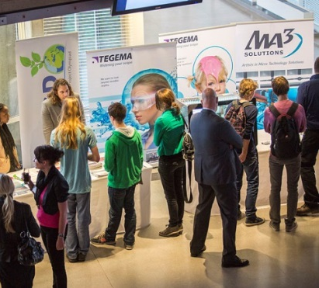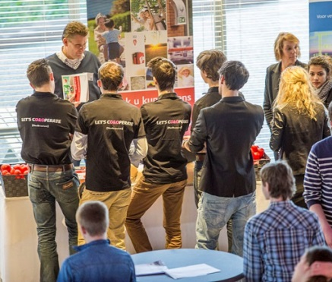
17.00 - Afsluiting
Je bent vrij om naar huis te gaan. Wil je eerder weg? Dat bespreek je met je docenten!

Netwerken
[bewerkt van carrièretijger]
De juiste mensen kennen... daar kom je verder mee. Netwerken is dé manier om aan een nieuwe baan te komen, klanten te vinden en goed op de hoogte te blijven. Voor jullie is het doel van deze Netwerkbijeenkomst om aan een leuke keuzeopdracht of meesterproef te komen. Maar, wat is netwerken? Hoe doe je het? En wat moet je wel en niet doen?

Wat is netwerken?
Netwerken is het leggen en onderhouden van contacten die je verder kunnen helpen. Maar dat is slechts één kant van de medaille. Dat netwerk is er niet alleen voor jou, het is de bedoeling dat ook de anderen er iets wijzer van worden. Netwerken is geven en nemen.
Bij de netwerkbijeenkomst geef jij bedrijven meer informatie over het Technasium en over leuke ideeën voor een opdracht. Andersom mag jij die leuke opdracht misschien wel uitvoeren bij het bedrijf van jouw keuze.
Dus ook jij helpt mensen in je netwerk aan informatie en nieuwe contacten en geeft iemand net die tip over die ene leuke baan die goed bij haar past. Zo help je elkaar. Misschien sta je bij een bedrijf dat niet helemaal bij jou past, maar wel bij een vriendin van je. Of weet degene van het bedrijf juist iemand die jou verder kan helpen.
De basis van een goed netwerk is vertrouwen. Het doel is het delen van kennis, informatie en contacten. De crux is dat je weet wat je wilt bereiken en hoe je je netwerk gebruikt, onderhoudt en uitbreidt.
In het algemeen geldt als je met mensen praat: luister en vraag goed door. Zo kun je aan een heleboel informatie komen waar jij wat aan hebt, of waarmee je de ander wellicht verder kan helpen.

Gebruik én onderhoud je netwerk
Stel: je bent op zoek naar een opdracht. Je hebt bijvoorbeeld interesse in bouwen en in duurzaamheid. Als je al mensen kent, is het makkelijk: je belt ze eens op, kletst wat bij en maakt eventueel een afspraak voor een gesprek. "Ik wil voor school graag een opdracht rondom duurzaamheid en bouwen. Graag zou ik eens met u afspreken om een indruk te krijgen van wat u doet." Verwacht er niet meteen iets voor terug. Netwerken gaat in eerste instantie gewoon om het uitwisselen van informatie en de toegang tot contacten.
Heb je zelf geen kennissen in de branche waar je heen wilt, misschien heeft iemand die je kent ze weer wel.
Je praat met een vriend, die zegt dat de vrouw van een collega bij een krant werkt. "Goh", zeg jij, "interessant, met haar zou ik wel een keer willen praten. Zou jij haar willen vragen of ik contact met haar mag opnemen?"
Heb je een profiel op bijvoorbeeld LinkedIn, dan kun je zoeken naar mensen die een voor jou interessante functie bekleden. Je kunt ze vervolgens via een persoonlijk bericht om meer informatie vragen. ‘Vrienden’ worden via LinkedIn doen de meeste mensen in het bedrijfsleven alleen met contacten die ze persoonlijk kennen of – liefst – zaken mee hebben gedaan.

Negen tips voor het goed gebruiken van je netwerk
- Wees open en oprecht in je interesse in anderen: mensen prikken er meteen doorheen als je een praatje komt maken met een verborgen agenda.
- Verzamel visitekaartjes en berg ze gesystematiseerd op. Schrijf bij het kaartje waar je diegene hebt ontmoet en wat jullie eventueel voor elkaar kunnen betekenen.
- Als je weet wat je wilt en daar met anderen over praat, komen informatie en contacten van je netwerkpartner vaak als vanzelf naar boven.
- Houd er ook tijdens een gesprek op jouw verzoek rekening mee dat netwerken altijd wederzijds is. Netwerken begint vaak met het meedenken met een ander, oftewel: je begint meestal met geven voordat je gaat nemen. Geven is ook al interesse hebben voor de ander. Op de Netwerkbijeenkomst heb je dus éérst interesse in het product en bedrijf van de standhouder. Daarná vraag je pas of er ook een leuke opdracht voor jou inzit.
- Zorg ervoor dat je een goede naam hebt en houdt. Controleer jezelf op google. Verwijder foto’s die een ander beeld van je laten zien. Tijdens de netwerkdag gedraag je je netjes en blijf je geïnteresseerd.
- Denk bij netwerken ook aan de lange termijn. Misschien kun je nu nog niets met een contact, over een half jaar blijk je ineens een vraag te hebben waar deze contactpersoon je mee kan helpen.
- Bedank mensen die iets voor je hebben gedaan.
- Krijg je een uitnodiging waarop je niet kunt ingaan, laat dat even weten. Zo houd je je contacten warm.
- Waardeer het als je van iemand een tip krijgt, ook al kun je er zelf niets mee. Misschien kun je een ander er blij mee maken. Vertel dat ook aan de tipgever. "Het sloot niet aan bij mijn ervaring, maar ik denk dat een vriendin daarvoor uitermate geschikt zou zijn. Is het goed als ik dit aan haar doorgeef?"

Niet doen
- Doen alsóf je interesse in de ander hebt.
- Verwachten dat anderen je helpen. Netwerken is meer dan het uitgooien van visjes. Wordt er niet gehapt: ook goed (en wie weet wat iemand later nog met jouw vragen doet).
- Onduidelijke vragen stellen. ‘Ik zoek iets met techniek’. Eh ja… wie niet…

Wat moet je kunnen om goed te netwerken?
- Goed kunnen luisteren
- Inlevingsvermogen hebben
- Snel verbanden kunnen leggen
SOMMIGE BEDRIJVEN WETEN NIET
HOE HET VAK ‘O&O’ ERUIT ZIET,
LAAT STAAN WAT EEN
KEUZEPROJECT INHOUDT
- Kunnen adviserenBreed geïnteresseerd zijn
- Hulpvaardig zijn
- Sociaal vaardig zijn
(zie volgende paragraaf)

Sociaal vaardig zijn
Voor netwerken moet je sociaal vaardig zijn. Maar dat is net zo iets als je moeder die zegt ‘doe nou eens leuk!’ op een feestje. Maar wat bedoelen we daarmee?
Denk aan je lichaamshouding
Lichaamstaal is goed voor zo’n 50% van de communicatie die jij overbrengt naar anderen. Zorg voor een open, zelfzekere lichaamshouding. Kijk mensen in de ogen als je tegen ze praat, maar zorg dat je niet overkomt als een freak. Praat met je handen, glimlach en probeer je houding aan te passen aan je gesprekspartner.
Wanneer je werkt aan een open lichaamshouding, zul je merken dat mensen je sneller aanspreken en dat je veel makkelijker contact zult leggen. Mensen stappen eerder af op iemand die benaderbaar en vrolijk overkomt, dan op iemand die onzeker overkomt.
Luister echt naar wat de ander vertelt
Ben jij wel écht oprecht geïnteresseerd in wat mensen tegen je zeggen? Dwing jezelf om echt te luisteren, zelfs als het verhaal je niet zoveel interesseert. Als je merkt dat je gedachten afdwalen naar een ander onderwerp, grijp jezelf dan in je nekvel en blijf bij de les.
Begroet mensen altijd
Maak er een gewoonte van om mensen te begroeten, overal waar je komt. Je kunt vreemden heel goed begroeten door slechts naar ze te glimlachen. Bij een bijeenkomst is het goed om mensen echt te begroeten met een glimlach en een vriendelijke ‘Goedenmiddag’. Schudt mensen ook de hand als de gelegenheid daar om vraagt.
Introduceer jezelf en anderen
Sta je te kletsen met twee vriendinnen en komt er plotseling een vriend van een vriendin bij staan die jij niet kent? Strek dan je hand uit, schud de hand en introduceer jezelf. Zo voorkom je vreemde situaties en maak je direct een goede indruk.
Wees beleefd en diplomatiek
Behandel mensen met respect en wees beleefd tegen iedereen die je tegenkomt. Behandel anderen echt zoals jij ook behandeld zou willen worden in het dagelijks leven. Moet je mensen iets vervelends vertellen, of iets afwijzen? Doe dit dan zo diplomatiek mogelijk, zonder de gevoelens van de ander te kwetsen.
Wees geduldig
Niet iedereen communiceert even effectief en niet iedereen is zo snel als jij misschien zou willen. Wees geduldig. Geduld is een mooie eigenschap in sociale relaties en mensen zullen deze eigenschap zeker in je waarderen.

Voorbereiden op het netwerken
- Netwerken is geven en nemen. Veel bedrijven bij de netwerkbijeenkomst willen graag ‘iets doen om jongeren te enthousiasmeren voor techniek’. Sommige bedrijven hebben al eens een opdracht begeleid, maar sommigen nog niet. Dat betekent dat je veel algemene informatie kunt geven:
  - Wat houdt het ‘Technasium’ in?
  - Wat is een keuzeproject of meesterproef?
  - Waar moeten opdrachten aan voldoen?
  - …
- Netwerken is iets anders dan ‘shoppen’. Niet alle bedrijven zullen voor jou interessant zijn. Maar misschien kennen zij weer iemand in hun netwerk die dat wel is. Toon dus interesse in alle bedrijven!
- Netwerken gaat makkelijker als je weet wat je doelen zijn, want dan kun je er met anderen over praten.
  - Oefen met helder vertellen wat je verwacht van een bedrijf voor een keuzeopdracht. Aan welke eisen moet dit voldoen?
  - Doe een zelfonderzoek. Hoe beter je weet in welke richting je een opdracht zoekt, hoe makkelijker je een leuke opdracht kunt vinden. Maar pas op – te specifiek een opdracht zoeken maakt je kansen kleiner. En misschien ligt er een interessant onderwerp in een hoek waar je zelf nog niet aan had gedacht!
Dus vraag jezelf af: Waar ben je goed in, wat wil je ontwikkelen en in welke studie/beroep ben je geïnteresseerd? Welke opdrachten vond je eerder leuk?
  - Bedenk ook wat je voor anderen kunt betekenen. De ene opdrachtgever vind jij niet leuk, maar misschien iemand anders wel. Zorg dus dat je ook van een aantal andere mensen in de klas weet wat zij interessant vinden. Misschien kun je zo iemand anders helpen. Of andersom natuurlijk!
- In het algemeen geldt als je met mensen praat: luister en vraag goed door. Zo kun je aan een heleboel informatie komen waar jij wat aan hebt, of waarmee je de ander wellicht verder kan helpen. Oefen als het kan zo’n gesprek met een klasgenoot.
- Kom geïnteresseerd over. Hierbij helpt het als je al iets meer weet van de bedrijven die zich presenteren. Zo weet je ook beter welk bedrijf bij jou aansluit en dus misschien de keuzeopdracht van je dromen heeft!
- Kijk op de website welke bedrijven dat er komen en verzamel alvast informatie.
- Omdat je wil dat mensen je onthouden, moet je ook zorgen dat je in hun database terecht komt. Zorg daarom dat je herkenbaar bent:
  - draag een naambadge.
  - Neem visitekaartjes mee.
  - Eventueel kun je ook een kort CV meenemen om te laten zien wat je kunt.
- Meld je vooraf aan voor de netwerkbijeenkomst. Dit kan via de website technasiumbrabantoost.nl onder ‘leerlingen’ bij ‘aanmelden-netwerkbijeenkomst’.

